**（要求1）**图片要求，清晰、无水印、像素900以上，套图包括：客厅、卧室、洗手间、厨房、过道、楼梯、餐厅、阳台、衣帽间、儿童房等...最少要有3个以上的空间，每个空间3-8张图

**（要求2）**内容填写

**风格：**中式

**户型：**二居

**预算：**5万

**面积：**100平方

**设计者：**公司/个人，二选一，会显示在页面设计者那。

**设计理念：**文字不需要太多，用一小段话描述完就行，每个空间要单独写如下面，

客厅：

卧室：

更多...

**套图案例参考：**

客厅：https://www.meijujiazhuang.com/fengge/xiandai/101_1.html

卧室：https://www.meijujiazhuang.com/fengge/xiandai/101_2.html

卫生间：https://www.meijujiazhuang.com/fengge/xiandai/101_3.html

厨房：https://www.meijujiazhuang.com/fengge/xiandai/101_4.html

所有的文字填写在word文档中，和图片放在一起，压缩好，发到下面的邮箱即可。

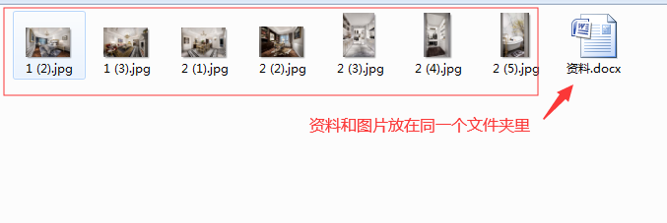

压缩包命名，当天日期加你公司/或者设计师的名称

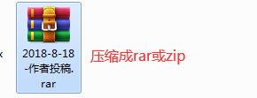

邮箱：2466143321@qq.com

我们会在7个工作日内审核（稿件多可能会延迟），通过了会有邮件通知，如需加急稿联系**QQ：** 2466143321